ПРОЕКТ
Тема: «Я и мой папа»
вторая младшая группа
Подготовили: Воспитатель: Кузнецова Н.А.
Воспитатель: Банных Е. В.

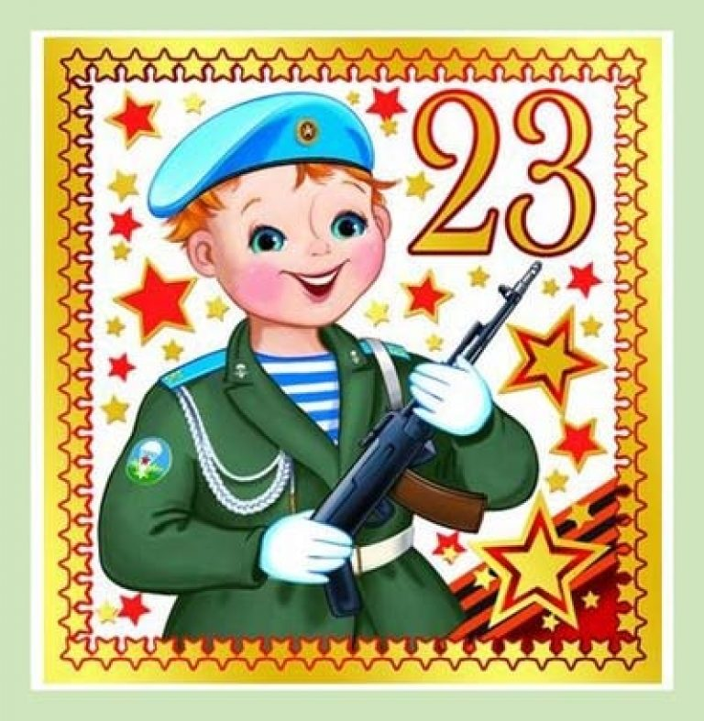

г. Арамиль 2024 г.
Содержания проекта
1.Актуальность проекта
2.Паспорт проекта
3.Этапы реализации проекта
4.Работа с родителями
5.Ожидаемые результаты
6.План проекта
7.Литература
Актуальность:
В настоящее время современный ребёнок становится участником любого проекта, реализуемого с помощью взрослого. Воспитание патриотизма, гражданственности – достаточно трудная задача, решение которой требует терпения и такта. Подчас в современных семьях подобные вопросы не считаются важными и заслуживающими должного внимания. День Защитника Отечества уже не ассоциируется с вооруженными силами. Этот праздник постепенно превратился в гендерный, равносильный международному женскому дню. Работая над этим проектом, я столкнулись с проблемой, что дети (в моём случае, младшего возраста) практически ничего не знают о Российской Армии, о людях военных профессий, о воинах - героях, которые отдали жизнь за мирное небо над нашей головой, и какое ко всему этому имеют отношение их папы и дедушки. Таким образом, через реализацию данного проекта поставила своей целью воспитывать в детях чувство гордости за свой народ, за Армию, за свою Родину, вызвать желание быть похожими на смелых и отважных защитников своей страны. Вследствие этого была выбрана данная тема проекта.
Паспорт проекта
Вид проекта: информационно-творческий, коллективный
Срок реализации: 06.02 – 20.02.2024 г.
Участники проекта: воспитатели, дети, родители, физ инструктор
Цель проекта:
Продолжать знакомить детей младшего возраста с первоначальными знаниями об истории возникновения праздника Дня защитника Отечества: о Российской Армии, о людях военных профессий, о военной технике; объяснить, почему в этот день принято поздравлять пап и дедушек.

Задачи:
образовательные:
Продолжать знакомить детей с понятиями: государственный праздник «День защитника Отечества», «Наша армия», «Государственный флаг», «Военный транспорт», «Военные профессии» через просмотр иллюстраций, картинок, чтение художественной литературы, прослушивание и просмотр песенок и мультфильмов, участия в различных играх.
развивающие:
Развивать познавательно-исследовательскую, физкультурно-оздоровительную деятельности детей, любознательность, творческие способности, память, воображение через создание необходимых условий развивающей среды и доброжелательную атмосферу.
речевые:
Воспитывать культуру речевого общения: обогащать пассивный словарь детей и развивать их активную речь.
воспитательные:
Способствовать становлению эмоционального контакта с каждым ребенком.
Воспитывать чувства патриотизма, любви к своей Родине.
Воспитывать чувства любви и уважения к папе, дедушке.
Показать ребенку значимость роли папы в семье.
Формировать первичные гендерные представления (воспитывать в мальчиках стремление быть сильными, смелыми, стать защитниками Родины).
Воспитывать уважение у детей к их родителям, а также к традициям и обычаям своего народа.
Этапы реализации проекта
Изучение и подбор методической и художественной литературы, подбор наглядно-дидактического материала.
Беседы с детьми на тему государственный праздник «День защитника Отечества», «Наша армия», «Государственный флаг», «Военный транспорт», «Военные профессии», «Почему этот праздник называется папиным (дедушкиным) праздником?»
Рассматривание наглядного материала (иллюстраций, картинок, игрушек по теме).
Чтение художественный литературы (стихи, рассказы), просмотр мультфильмов, прослушивание песенок по теме.
Практические:
Совместная работа детей и воспитателя (НОД) (изготовление плаката «23 февраля – День защитника Отечества»; изготовление подарка-аппликации «Самолёт».
Игровые (дидактические и подвижные игры).
Ожидаемые результаты:
Проявление интереса к празднику 23 февраля.
Формирование у детей любви и уважения к родным людям.
Формирование у воспитанников интереса к аппликации.
Формирование положительного настроения от занятий физической культурой.
Перспективный план проекта (организация НОД):
Тема: «Я и мой папа».
Реализация проекта
Предметно-пространственная среда
1-й этап – подготовительный
Организация предметно-развивающей среды:
Подбор иллюстративного материала по теме, дидактических игр, материалов и оборудования для проведения игр.
Подбор художественной литературы для чтения, стихов по теме, аудиозаписей, видеоматериалов.
Оформление уголка «Для, Вас родители».
2-й этап - основной
Проведение с детьми бесед о празднике, почему в этот праздник принято поздравлять дедушек и пап, о людях военной профессии, о военной технике.
Беседы: «Праздник 23 февраля», «Военная техника», «Мой папа лучший друг», «Военные профессии»
Физическое развитие «Сильные и ловкие»
Просмотр мультфильма «Папин праздник».
Прослушивание песенок «Из чего же? Из чего же? Из чего же?», «Все мы моряки», песенок про папу «Лучше папы друга нет».
Проведение НООД: Аппликация «Самолёт», рисование «Российский флаг», конструирование «Самолет», Ручной труд «Кораблик»
Проведение подвижных игр: «Попади в цель», «Самолеты»,
Проведение дидактических упражнений «Покажи мне, что я называю», «Расскажи о своем папе».
Чтение: стихов «День у нас такой один», А. Барто «Кораблик», «Самолет».
Рассматривание иллюстраций, картинок по теме, раскраски «Военная техника».
Физкультминутка «Стойкий солдатик».
Пальчиковая гимнастика «Наша армия».
Сюжетно – ролевая игра: «Семья»
Чтение А. Барто «Кораблик», «Самолёт»
Прослушивание песни «Лучше папы друга нет»
Дидактическое упражнение «Расскажи о своем папе».
Дидактическая игра «Собери военную технику», «Кому, что нужно»
Альбомы «Гордится армией страна», «Семья»
Изготовление – подарка для папы – открытка «Самолёт» (аппликация).
Изготовление стенгазеты «Я и мой папа».
Спортивное развлечение «Я солдат отважный»
3-й этап – заключительный
1. Подведение итогов проекта. Фотоотчет.
2. Оформление стенгазеты в родительском уголке.
3. Вручение папам подарка открытка «Самолёт»
Работа с родителями:
Беседы. Консультации по теме: «Азбука патриотизма», День защитника Отечества»
Папка-передвижка «Как воспитать маленького патриота»
Рекомендации «Патриотическое воспитание ребенка».
Совместно с детьми:
Родители дома совместно с ребенком подбирают фото папы для стенгазеты в годы службы в Армии, приносят их в детский сад.
Ознакомление родителей с целями и задачами проекта, просьба принести фото папы для оформления стенгазеты для проведения занятия.
Оформление стенда «Для Вас, родители»: поздравления для пап и дедушек; консультации и рекомендации.
Подведение итогов проекта. Фотоотчет.
Оформление стенгазеты в родительском уголке.
Вручение папам подарка Открытка «Самолёт»
Подведение итогов:
Вывод:
Участие малышей над проектом позволило им получить элементарные знания праздника «23 февраля» через просмотр иллюстраций, картинок, презентаций по теме; прослушивания песенок, стихов и рассказов; участия в различных играх; проведения НОД по аппликации, беседа.
Консультация для родителей:
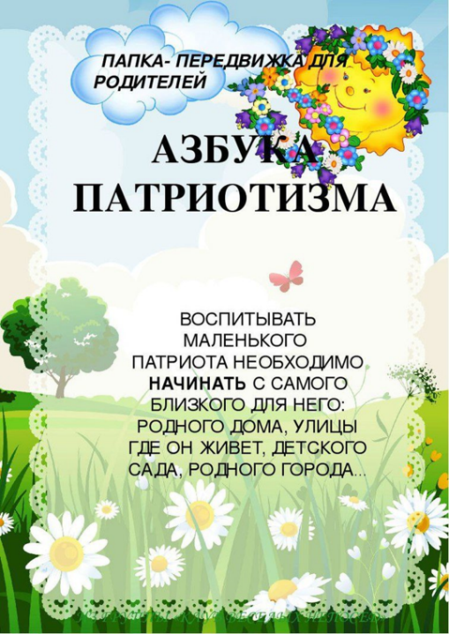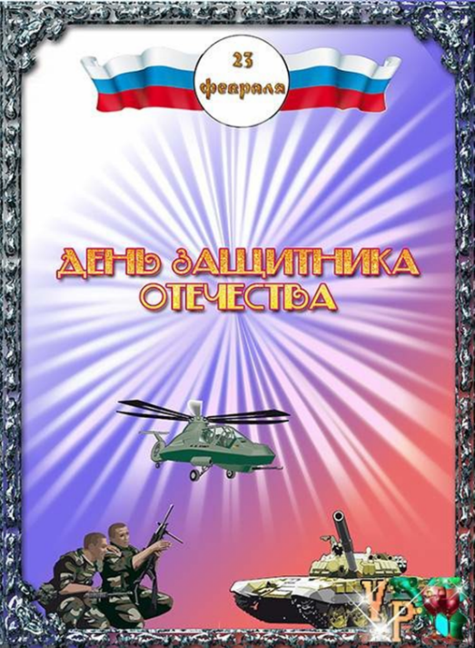

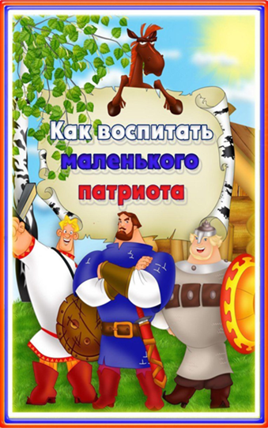

Альбомы для рассматривания
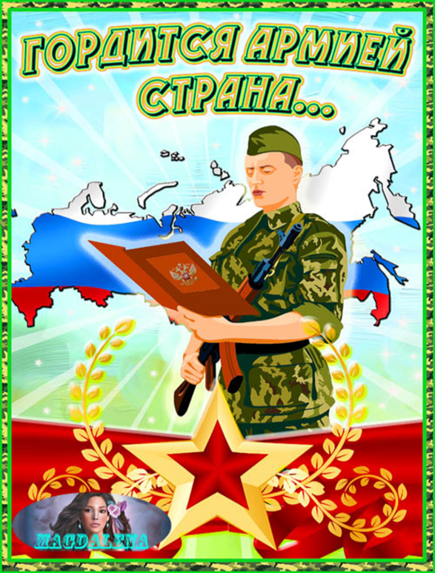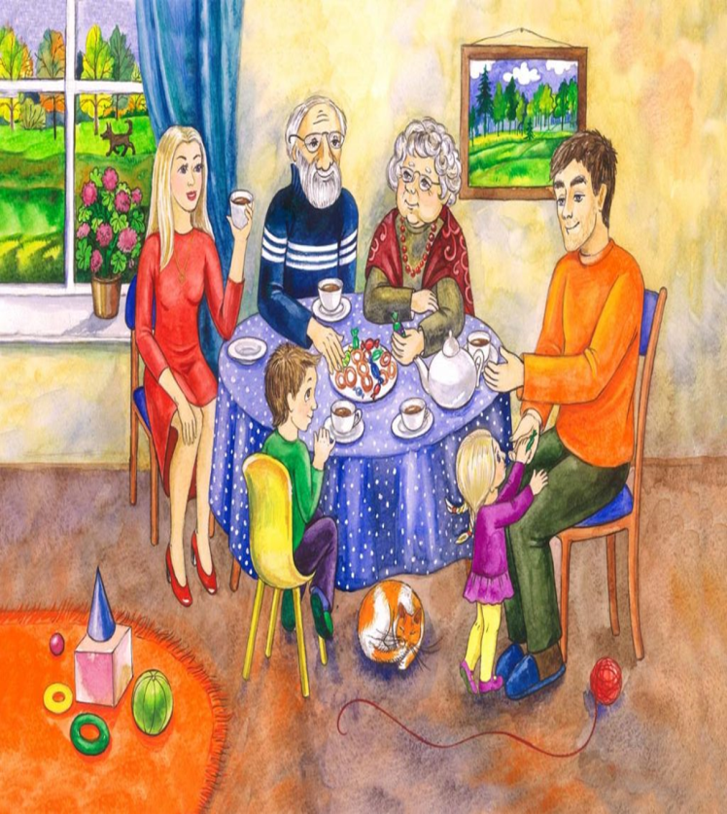
Альбом
«Семья»

Дидактическая игра «Кому, что нужно»
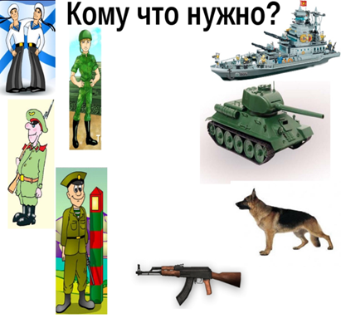

Дидактическая игра: «Что, из транспортный средств, не относится к военному транспорту?»

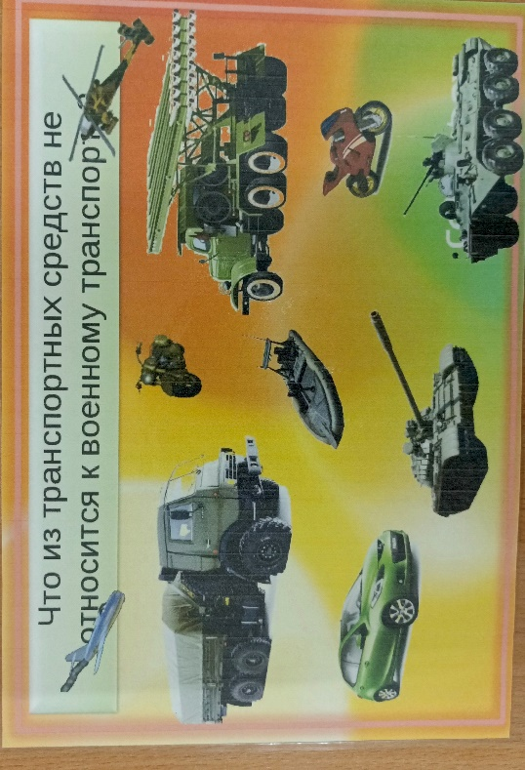

Дидактическая игра: «Сложи картинку (военная техника)»

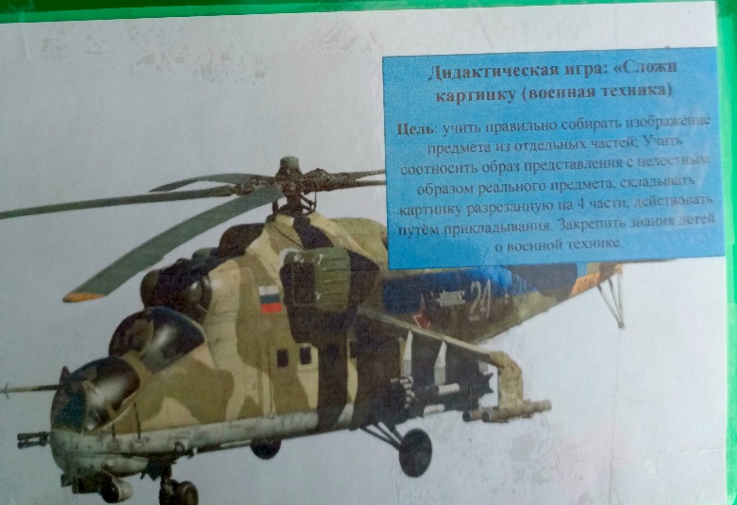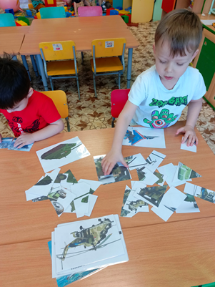

Физминутка: «Стойкий солдатик»
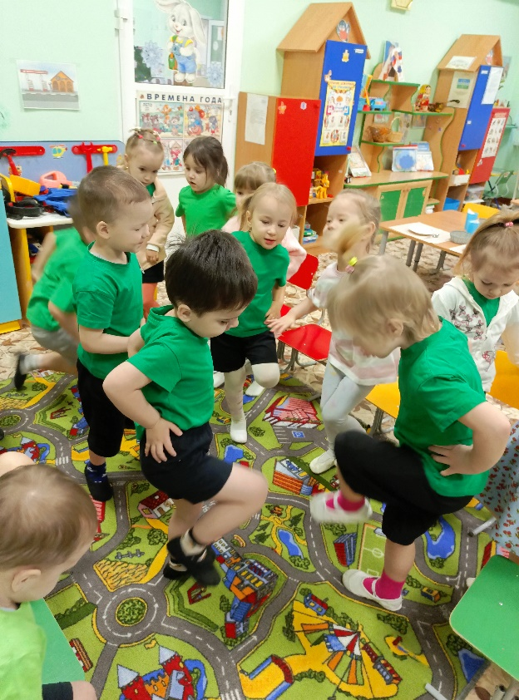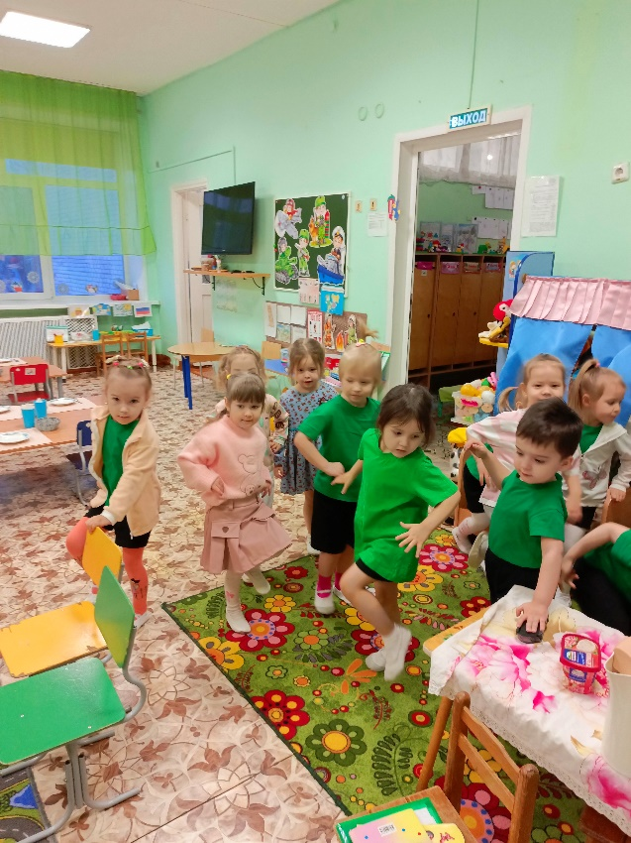

Аппликация: «Самолёт»
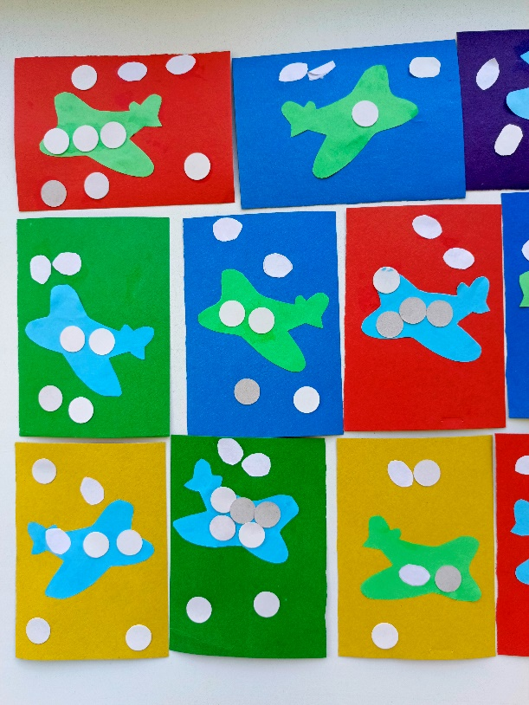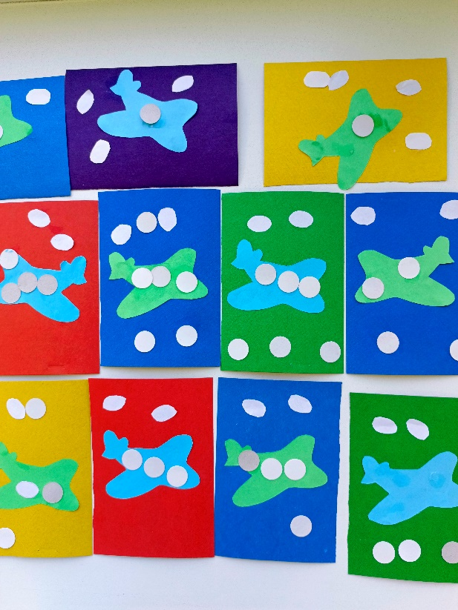

Рисование: «Российский флаг»
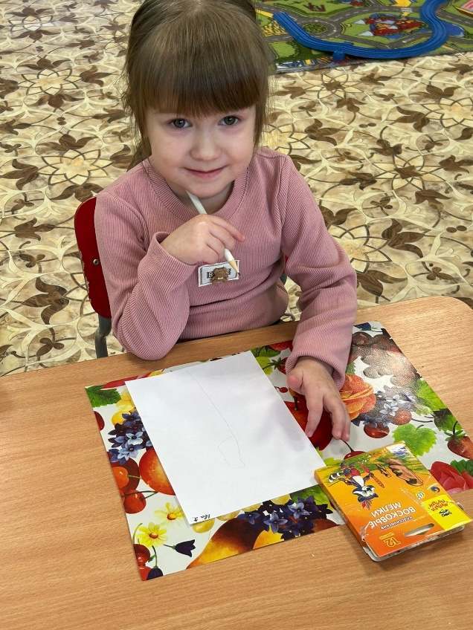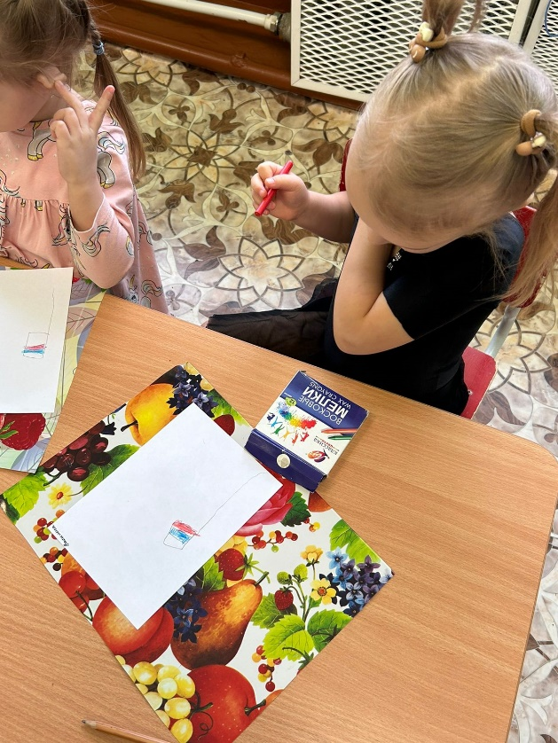

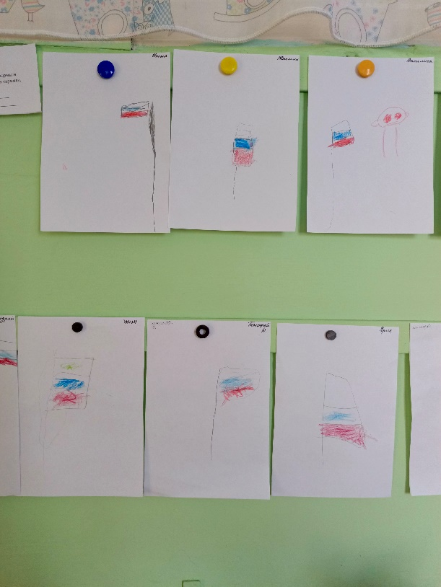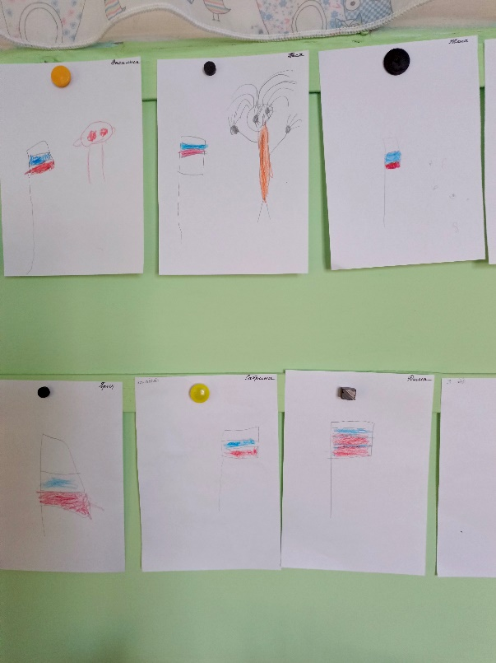

Ручной труд «Кораблик»
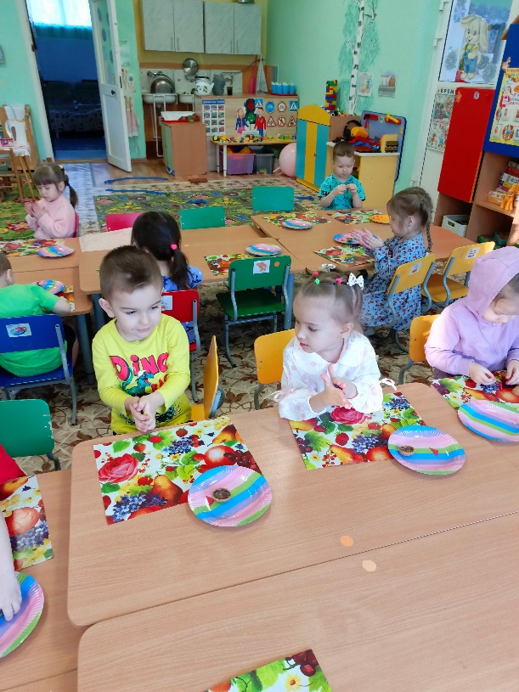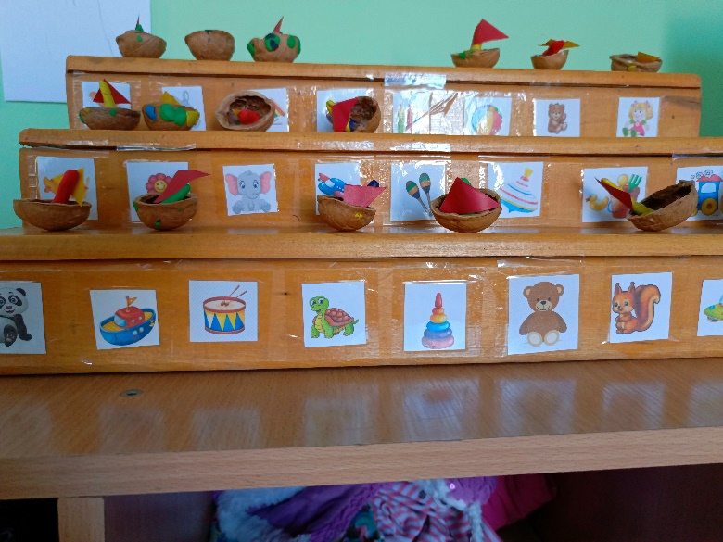

Конструирование: «Самолёт»
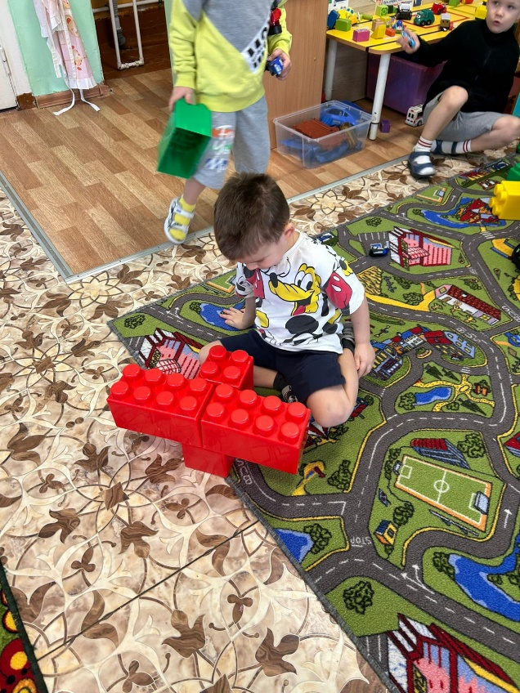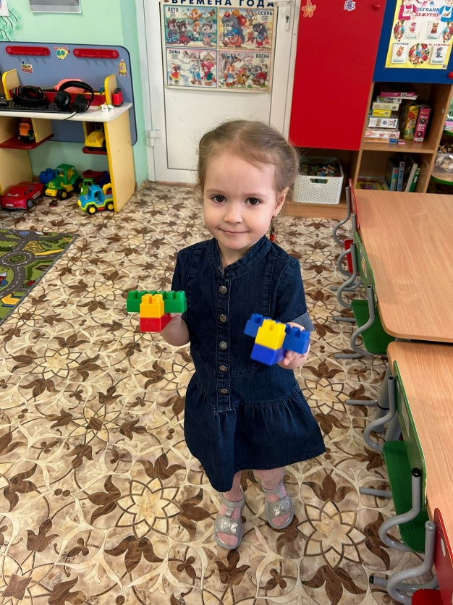

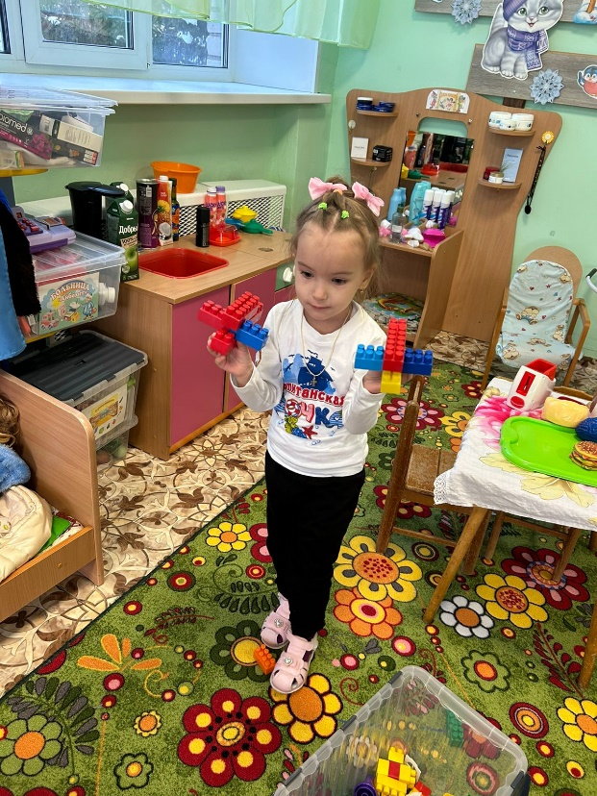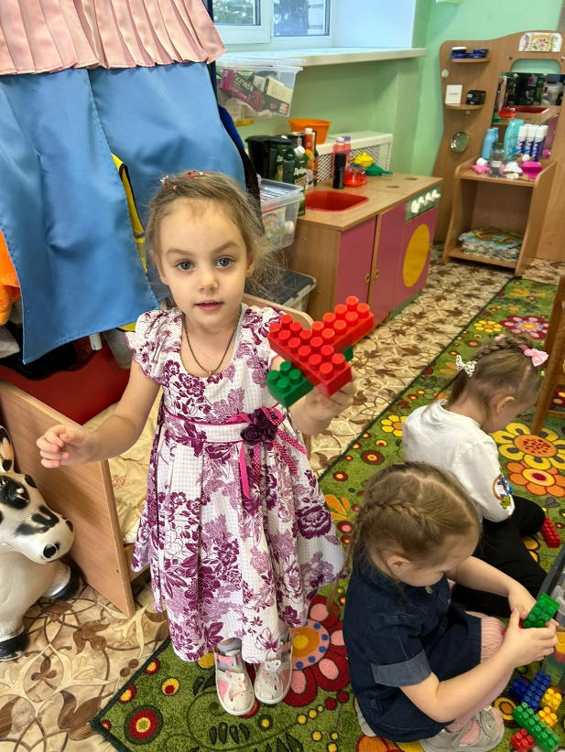

Беседа: «Военная техника
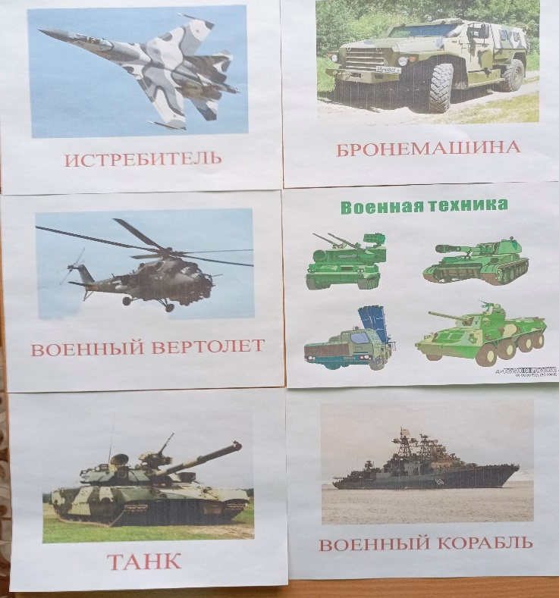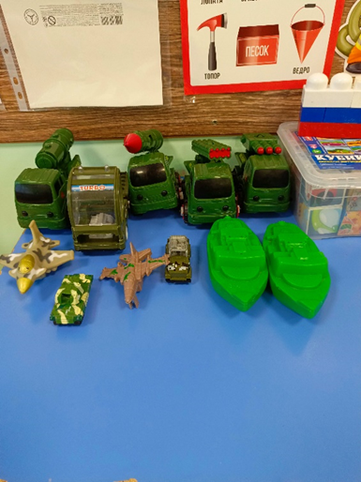

Игры с военной техникой
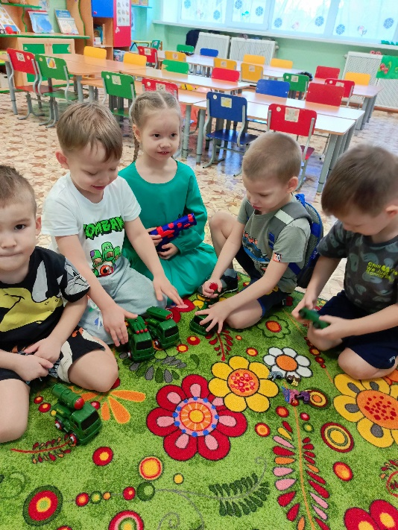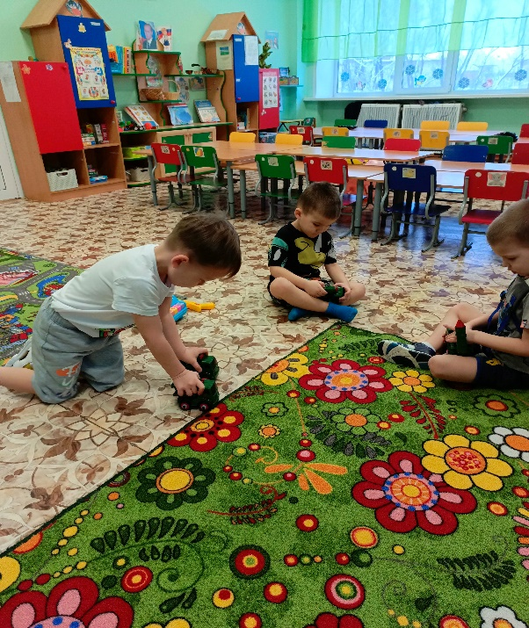

Раскраски «Военная техника»
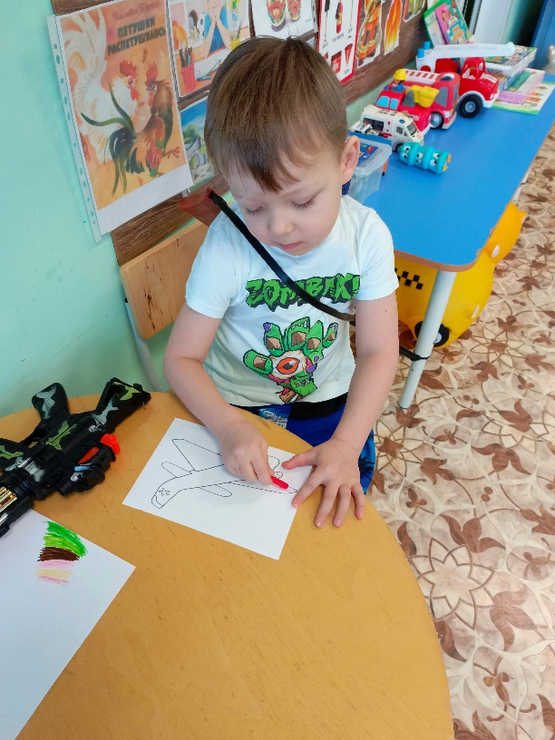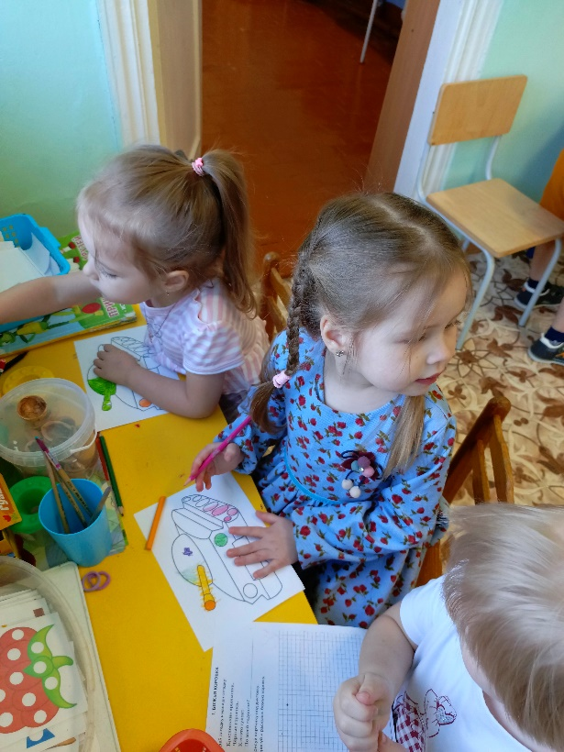

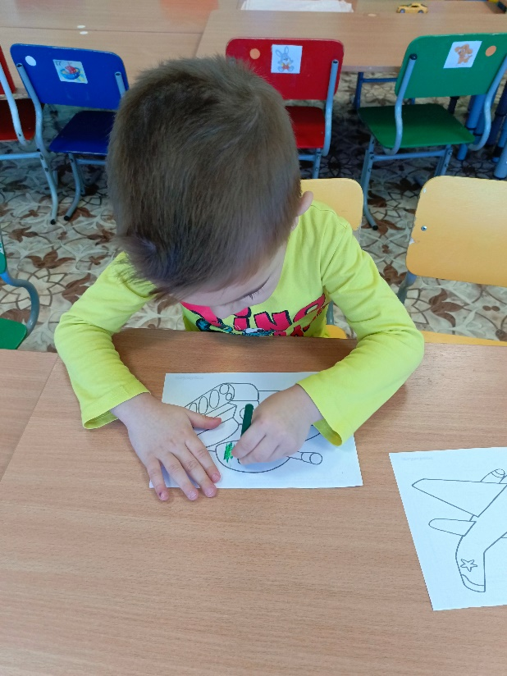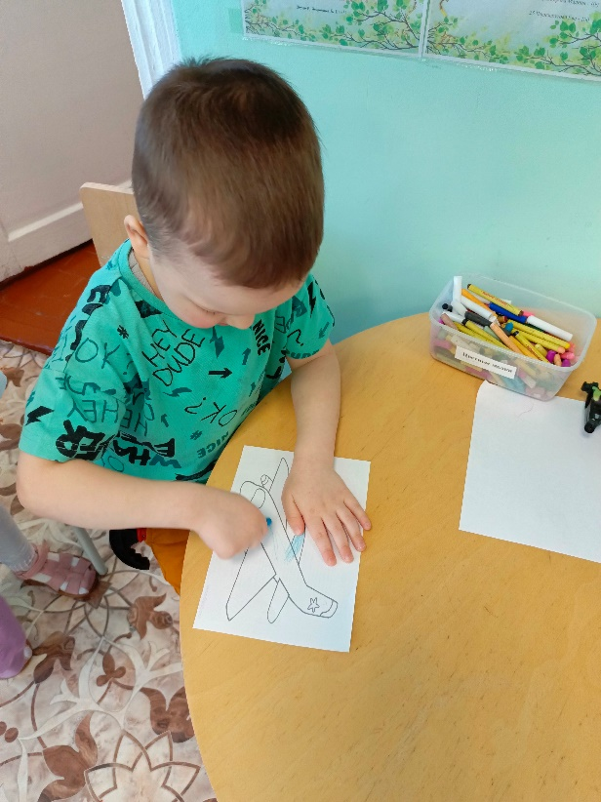

Беседа: «Военные профессии»
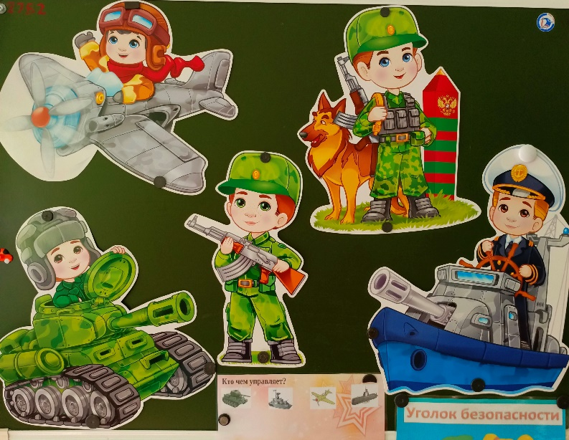

Физическое развитие: «Сильные и ловкие»
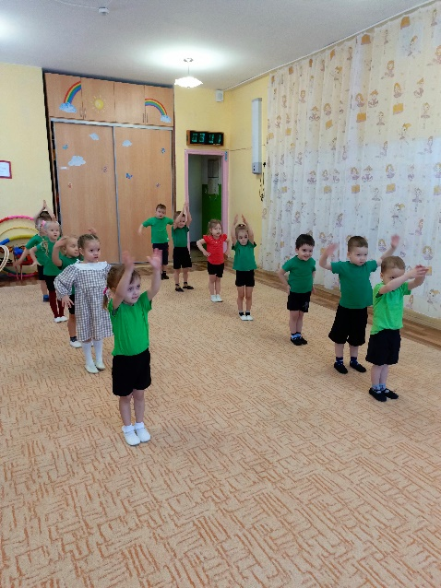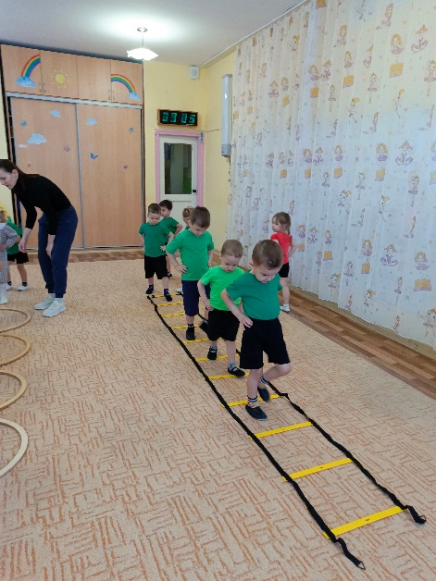
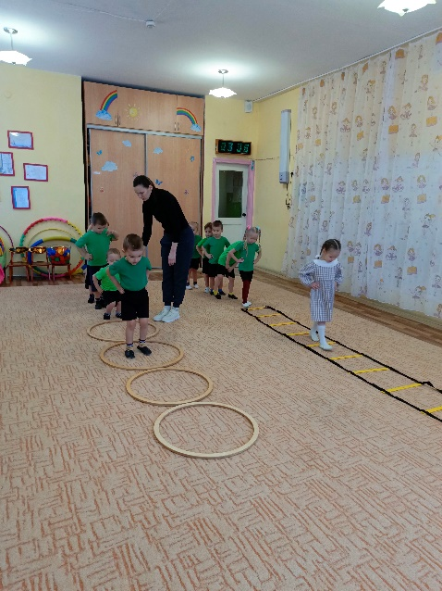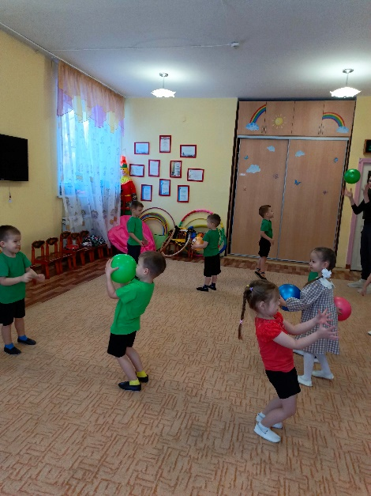
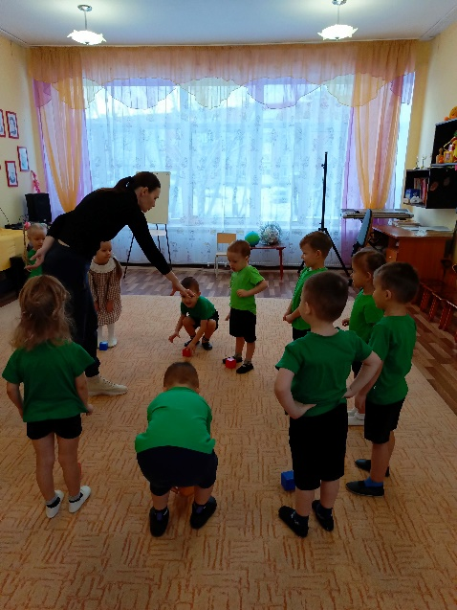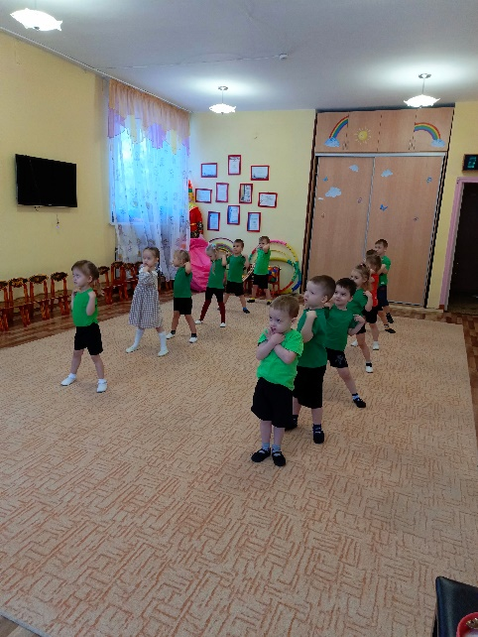

Выставка военной одежды:
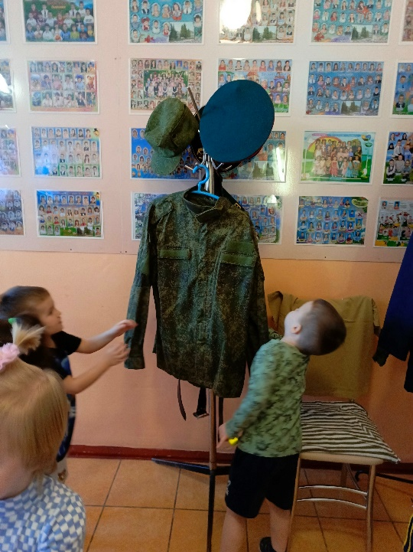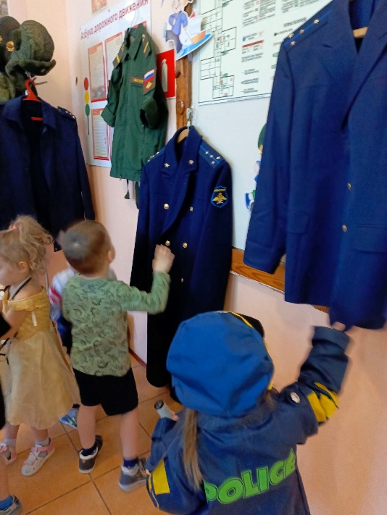
Стен - газета «Я и мой любимый папа»
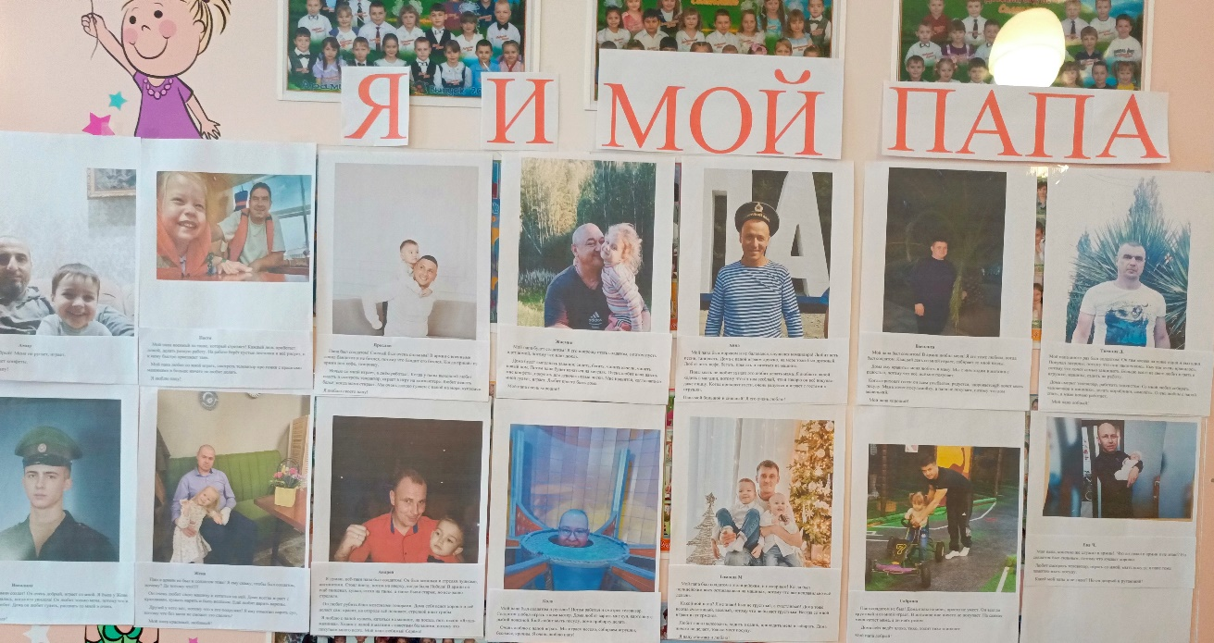
Спортивное развлечение
«Я солдат отважный»

Мальчики входят в группу под марш
Ведущий: Дорогие ребята! 23 февраля мы будем отмечать замечательный праздник – День защитника Отечества. Этот праздник настоящих мужчин! Праздник наших пап, дедушек и всех мальчиков! Все мальчики хотят быть защитниками своих мам, девочек и всей нашей большой страны! А для того, чтобы быть похожими на отважных солдат, нужно быть сильными, ловкими и смелыми!
23 февраля –Красный день календаря! В этот день отца и деда Поздравляет вся семья!
Папу поздравляю С праздником мужским: В юности, я знаю, В армии служил.
Ведущий. Чтобы быть сильным и мужественным солдаты в армии каждый день делают зарядку. Вот и мы сейчас с вами проведем разминку.
Прежде чем приступить к учениям я предлагаю вам немного размяться и сыграть в игру «Будь внимательным».
Вы должны будете выполнять движения соответственно тексту.
Ровно встали, подтянулись.
Руками к солнцу потянулись.
Руки в стороны, вперед.
Делай вправо поворот,
Делай влево поворот.
Приседаем и встаем,
Руками пол мы достаем.
И на месте мы шагаем,
Ноги выше поднимаем.
Дети, стой! Раз-два!
Вот и кончилась игра.
Ведущий: Теперь вы готовы к проведению учений, начнем!
Дети делятся на две команды.
Ведущий. Молодцы, ребята! А теперь
Внимание! Внимание! Начинаем наши соревнования!
Игра «Попади в цель»
Ведущий: А сейчас мы проверим, насколько меткие наши защитники? Ведь нашим солдатам приходилось много стрелять.
Дети с расстояния бросают мешочки с песком, стараясь попасть в обруч.
Игра «Собери боеприпасы»
На полу разбросаны кубики, которые на скорость нужно собрать, кто больше, затем все вместе считаем количество собранных кубиков.
Игра «С кочки на кочку»
Ведущий: Наши солдаты очень выносливые! Они умеют не только летать по небу на самолетах, и маршировать, но и ходить по болоту!
На полу разложены обручи. Дети, перепрыгивая из обруча в обруч, должны выйти из «болота».
Ведущий: Наши ребята, как и отважные солдаты, умеют не только работать, но и веселиться! Давайте и мы с вами отдохнем и потанцуем!
Дети танцуют, выполняя движения под слова песни.
Звучит песня «Самолет»
Игра «Наведи порядок!»
Ведущий: Ребята! Военные должны легко справляться с любой сложной ситуацией.
Мы с вами тоже можем показать, как правильно рассортировать предметы! В большой корзине перемешаны кубики и мячики.
Детям предлагается рассортировать предметы, разложив кубики в одну корзину, а мячики – в другую.
Игра «Быстрый летчик»
Ведущий: Военные самолеты, летая по небу, следят за порядком на нашей земле. А управляют самолетами смелые летчики…
Звучит «Самолёт». Дети запускают бумажные самолетики, стараясь запустить их как можно дальше.
Ведущий: Сегодня мы убедились, что у нас в детском саду подрастают ловкие, быстрые, смелые, отважные и дружные ребята. Будущие защитники нашей Родины, и я хочу вас наградить медалями за проявление такой отваги, силы, ловкости и смелости в наших эстафетах!
Под музыку вручение медалей мальчикам
Ведущий: На этом наш праздник подошел к концу.

Фотоотчёт:
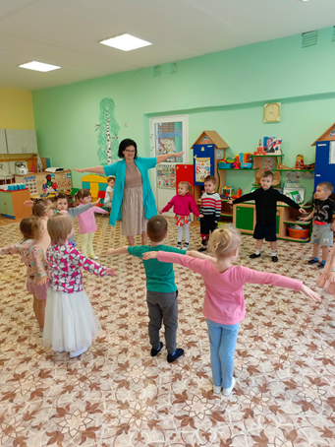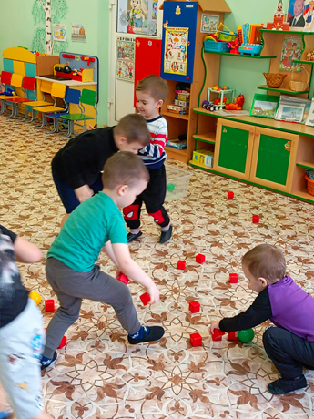
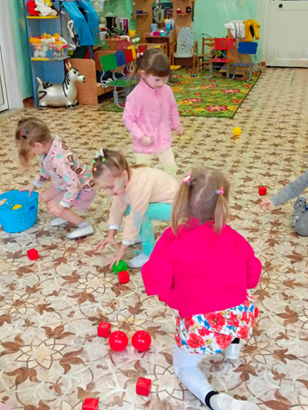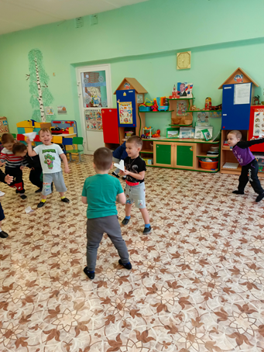
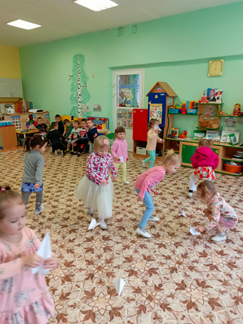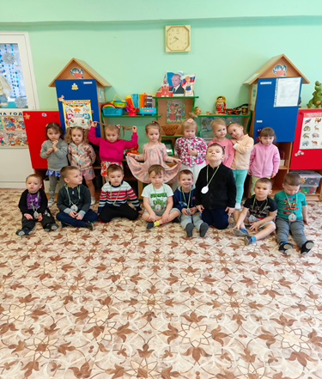

Чаепитие после развлечения
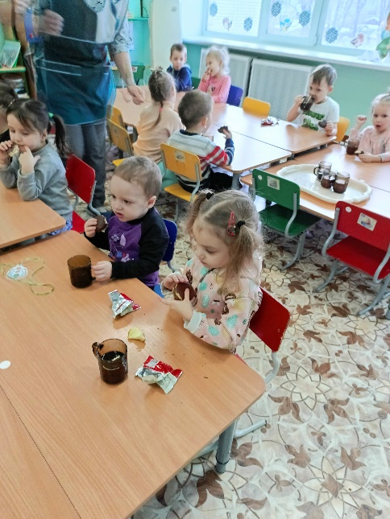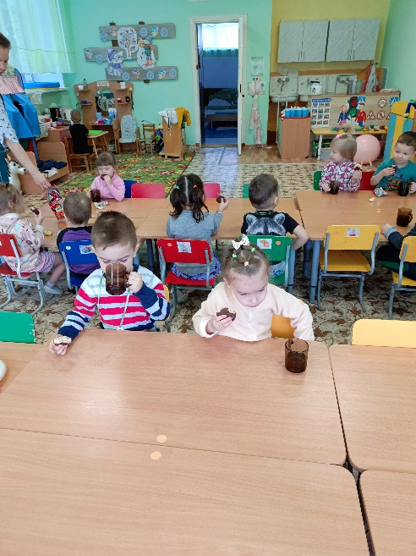
Литература:
1.Л. В. Абрамова, И. Ф. Слепцова «Социально-коммуникативное развитие дошкольников»
Мозаика-Синтез, 2020г.
2. Д. Н. Колдина «Рисование в детском саду» Мозаика – Синтез 2022 г.
3. Д. Н. Колдина «Аппликация в детском саду» Мозаика – Синтез 2021 г.
4. В. В. Гербова «Развитие речи в детском саду» Мозаика – Синтез 2015 г.
5. О. В. Дыбина «Ознакомление с предметным и социальным окружением» Мозаика – Синтез 2016 г.
6. Л. В. Куцакова «Конструирование в детском саду» Мозаика – Синтез 2015 г.

